Gazetka Szkolna
dwumiesięcznik
Numer wydania 3
08.03.2019r.
Cena 0,50 zł

DNI DO WAKACJI : 104
WSZYSTKIEGO NAJLEPSZEGO Z OKAZJI DNIA KOBIET !!!

Zero mycia, zero prania,
zero szycia, gotowania.
Dziś Dzień Kobiet, drogie panie,
tysiąc kwiatów na śniadanie.
A od jutra do roboty,
resztę dnia świętują chłopy

REDAKCJA<3

Nasza redakcja :
Beniamin Krawczyk, Nikola De Chirico, Zofia Muszyńska, Marta Baczkowska, Maja Hardejewicz, Roksana Kaska, Weronika Gurzyńska
Opieka redakcyjna : Mirosława Hałońka-Doroszczak

Informacje bieżące:
1.20.03.2019r.-Pierwszy Dzień Wiosny ( w ten dzień zajęcia odbędą się inaczej)
2. 15,16,17.04.2019r.-Egzamin ósmoklasisty (dni wolne)
3. 18-23.04.2019r.-Przerwa wielkanocna

ŻARTY
Lekarz radzi pacjentce:
- Zalecam pani częste kąpiele, dużo ruchu na świeżym powietrzu i bardzo proszę
ubierać się ciepło
Po powrocie do domu żona relacjonuje mężowi:
- Lekarz poleci mi pojechać na tydzień na Bermudy, później w Alpy na
narty...Ach! I jeszcze upierał się, żebyś mi kupił futro

Dorastająca córka pyta mamę:
- Mamusiu co się dzieje z miodem z miesiąca miodowego?
- Wsiąka w męża i tak zostaje stary piernik

- Skąd wracasz?
- Z salonu piękności...
- A co? Był zamknięty?

Przychodzi baba do lekarza:
- Panie doktorze wszyscy mówią,że jestem strasznie tępa
- Poproszę więcej szczegółów
- Znaczy co?

Wieczór w parku chłopak czule szepcze dziewczynie do ucha: - Kochana wypowiedz
te słowa, które połączą nas na wieki.
- Jestem w ciąży !!!
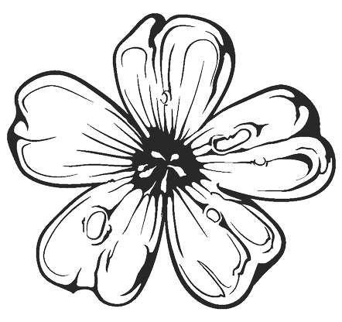
Wywiad z Panią Jabłońską

1.Czy lubi pani naszą szkołę?
Lubię, ponieważ w niej się uczyłam. Podoba mi się w niej to, że jest mała.
2.Czy lubi pani prace z dziećmi ?
Lubię, ponieważ to wdzięczna praca. Momentami zabawna.
3.Czy ma pani dzieci ?
Nie mam.
4.Gdzie pracowała pani wcześniej?
Pracuję już ok.7 lat. Z przypadku wstąpiłam w tę pracę i po 7 latach mogę powiedzieć, że było warto.
5.Dlaczego wybrała pani akurat ten zawód?
Nie wybrałem, to był przypadek, kiedy wybierałem studia nie obstawiałam, że będę nauczycielem.
6.Jaką pamięta pani najśmieszniejszą sytuacje w swojej pracy?
Co chwila jakieś się zdarzają. jest ich dużo, aczkolwiek nie mogę sobie przypomnieć.
7.Jaka najgorsza rzecz przytrafiła się pani w zawodzie nauczyciel?
Najgorszą rzeczą jest brak szacunku, arogancja i chamstwo. Nie cierpię tego.
8.Czy ma pani marzenia?
Mam wiele, ale nie powiem, bo już nie były by marzeniami.

Cytaty o kobietach

Diana Palmer
"Kobiety nie są oziębłe z natury, to zawsze wina mężczyzn"

Erich Maria Remarque
"Nie ma nic groźniejszego niż kobieta, która wszystko lubi. Jak sprawić, żeby lubiła tylko jednego?"

Hill Shalvis
"Dlaczego Bóg stworzył najpierw mężczyznę, a później kobietę? Bo stworzenie doskonałości wymaga surowego szkicu."

Joanna Szwechłowicz
"Kobieta musi w życiu sprawnie liczyć, choćby po to, żeby wiedziała, że ma liczyć na siebie."

Wolter
"Kobieta umie dochować tajemnicy. Tajemnicy swojego wieku."

Gabriela Zapolska
"Każda kobieta to fortepian – tylko trzeba umieć grać."
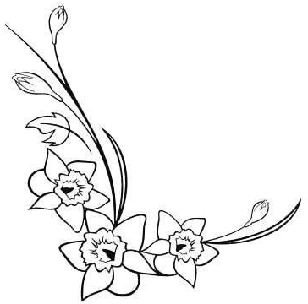
Henryk Sienkiewicz
"Cały świat i wszystko na nim jest piękne, ale najpiękniejsza jest kochająca kobieta."

Charles Bukowski
"Kobieta miewa w oczach błyski stokroć wymowniejsze od słów."

Cytaty o mężczyznach

Bonaparte Napoleon
"Bóg także był autorem: jego proza to mężczyzna, jego poezja to kobieta."

Brodeur Adrienne
"Sęk w tym, że dzisiejsi faceci już nie wiedzą, na czym polega bycie prawdziwym facetem."

Chmielewska Joanna
"Mężczyzna, jak wiadomo, składa się głównie z żołądka."
Disraeli Benjamin
"Rasowy mężczyzna jest drapieżnikiem, który ściga tylko wielką zwierzynę, władzę lub kobietę.

Kowalska Edyta
"Pamiętaj, że prawdziwy facet to taki, który zmazuje ci szminkę na ustach, a nie tusz na rzęsach."

Molier
"W słowach wszyscy mężczyźni podobni są do siebie; czyny dopiero odsłaniają różnice."

Monroe Marilyn
"Wszyscy mężczyźni są ta­cy sa­mi, mają tyl­ko różne twarze, żeby można było ich rozpoznać."

Stalińska Dorota
"Mężczyzna ma w swej naturze dziką potrzebę zdobywania."
ZRÓB TO SAM
Skorupkowe doniczki

Wiosna i Święta Wielkanocne kojarzą się z budzeniem się do życia, dlatego kwiaty i rośliny będą idealną dekoracją! Aby nadać ozdobom wielkanocnego akcentu, rośliny umieściliśmy w skorupkach po jajkach. W jednej z naszych propozycji wykorzystaliśmy rzeżuchę: możesz ją zasiać na ligninie lub zwyczajnie w ziemi, można ją także zastąpić trawą - jednak w tym przypadku potrzeba będzie więcej czasu na wykiełkowanie. Drugą opcją jest stworzenie ze skorupek wazonów, w których umieściliśmy kwiatowe kompozycje - do bieli i pastelowego różu dodaliśmy wyrazisty akcent w postaci fioletu. Aby było ciekawiej, ożywiliśmy skorupki, dorysowując im śpiące twarze.
https://www.bimago.pl
POKOLORUJ!
